# WebMacroMech

## Допомога по вирішенню задач

Треба обрати задачу (12), прочитати умову (4), знайти відповідь, ввести відповідь в поле вводу під умовою або встановити параметри сцени (13) згідно до знайденої відповіді і натиснути кнопку (3) на панелі умови. Якщо відповідь вірна, панель умови набуде приємного зеленого кольору.

Якщо відповідь невірна, треба повторити все вищезгадане.

Якщо в умові даних недостатньо, необхідні дані можна отримати з параметрів сцени. Для того, щоб побачити параметри елемента сцени, треба обрати його, клацнувши мишею. Параметри обраного елемента з’являться на панелі параметрів (13), де їх можна не тільки бачити, а і змінювати. Зміни вступають в дію після натискання кнопки (14) на панелі параметрів.

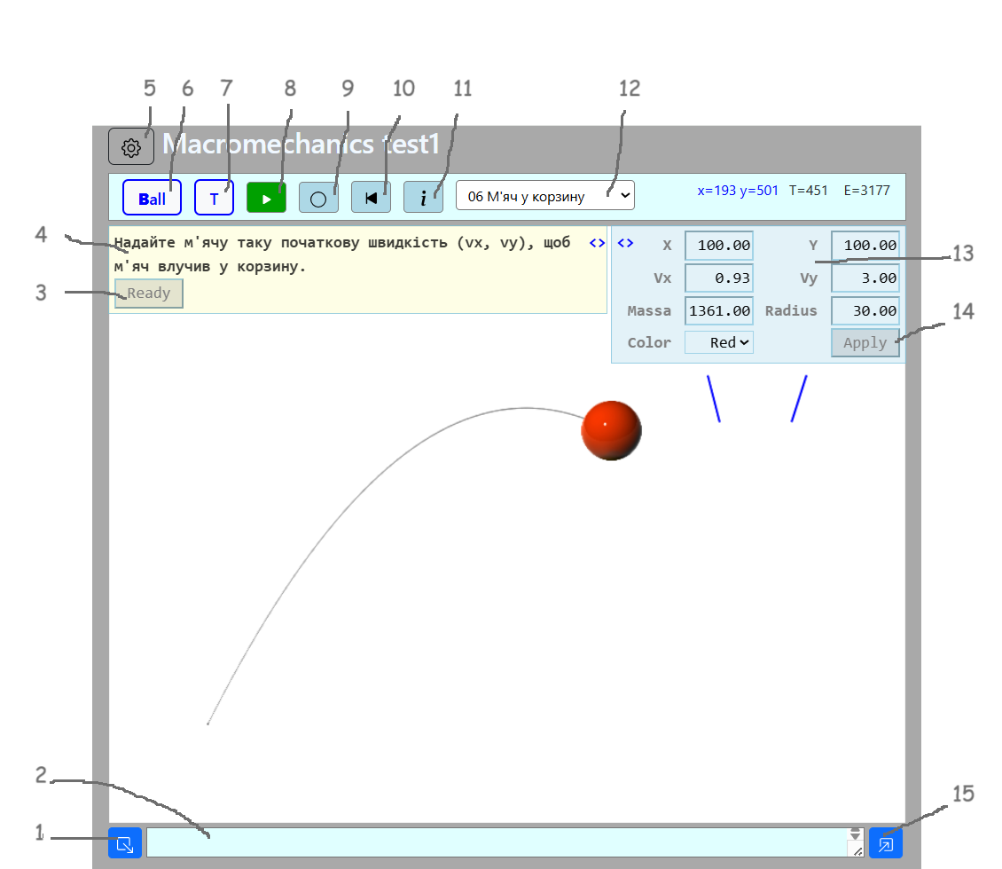

1 – збереження поточної сцени у форматі JSON

2 – збережена сцена у форматі JSON (можна редагувати)

3 – кнопка готовності відповіді

4 – панель умови задачі

5 – посилання на сторінку розробника задач

6 – кнопка режимів роботи з об’єктами: B – кулі, L – лінії перешкод, K – перемички

7 – кнопка відображення траєкторій куль

8 – кнопка програвання або паузи

9 – кнопка повного або схематичного відображення

10 – кнопка відкату часу до моменту останньої зупинки

11 – кнопка довідки

12 – список задач, відкритих до вирішування

13 – панель параметрів обраного об’єкта

14 – кнопка застосувань значень параметрів

15 – завантаження збереженої сцени

## Допомога по створенню задач

Створювати задачі може лише зареєстрований користувач.

### Задачі

Задача складається з 4-х частин: назви, умови, сцени і шаблону відповіді.

Назва задачі має бути унікальною в межах застосунку.

Умова містить мету задачі і чисельні дані для її вирішення. Якщо даних в умові недостатньо, необхідну інформацію треба брати з параметрів сцени.

Сцена є json-описом об’єкта Box, який включає колекцію куль, колекцію перешкод, колекцію перемичок, а також всі глобальні параметри.

Шаблон відповіді є або дійсним числом, або логічним виразом.

Задачі зберігаються в базі даних. Кожен зареєстрований користувач може створювати і зберігати в базі власні задачі. Щоб отримати доступ до такої можливості, треба натиснуті кнопку (5).

### Перевірка відповіді

Вирішення задачі полягає в тому, що користувач обчислює і встановлює початкові параметри сцени або знаходить якесь числове значення.

Якщо відповіддю є число, воно порівнюється межах похибки 1% з шаблоном відповіді, який в цьому випадку також є числом.

Якщо в задачі треба налаштувати початкові параметри сцени, шаблон відповіді є логічним виразом. Для перевірки відповіді користувача налаштована їм сцена запускається і програється без відображення на протязі 1000 тактів дискретного часу. На кожному такті обчислюється значення логічного виразу, і якщо на якомусь такті він стає правдивим, перевірка припиняється і задача вважається вирішеною вірно. Якщо на протязі всього часу програвання вираз зостається неправдивим, задача вважається не вирішеною.

Вираз може містити змінну t – такт дискретного часу, змінні m, x, y, vx, vy, - параметри першої кулі, m1, x1 y1, vx1, vy1, - параметри другої кулі в колекції куль. Вираз пишеться мовою JS.

Наприклад, в задачі влучання кулею в баскетбольну корзину відповіддю є вираз *t > 350 && 570 < x && x < 640 && y < 80*. Тобто, якщо в деякий момент часу після 350-го x-координата першої кулі опиниться в межах від 570 до 640, а y-координата буде менша за 80, то користувач правильно встановив параметри сцени і успішно вирішив задачу.

Відповідь у вигляді логічного виразу охоплює цілу низку можливих рішень, кожне з яких є комплексом значень параметрів.

### Сцена

Сцена складається з трьох типів об’єктів – куль, перешкод та перемички. Робота з кожним типом об’єктів відбувається у відповідному режимі редактора сцен, режими перемикаються кнопкою (6).

Кулі і перешкоди додаються за допомогою миші. Перемички між двома кулями створюються двома послідовним кліками по кулям, які з’єднуються перемичкою.

В кожному з режимів редактору один з об’єктів може бути обраним. Параметри обраного об’єкту відображуються на панелі параметрів і можуть бути змінені користувачем. Щоб зміни вступили в силу, користувач має натиснути кнопку «Apply» на панелі параметрів. Положення і швидкість кулі можна змінювати і за допомогою миші.

Щоб видалити будь-який об’єкт зі сцени, треба обрати його і натиснути клавішу Del.

### Програвання сцен

Коли сцена створена, можна запустити модельний час (кнопка програвання-зупиники) і спостерігати сцену в динаміці. В будь-який момент модельний час можна зупинити, щоб дослідити поточні параметри об’єктів. Можна програвати сцену по крокам із зупинкою після кожного такту модельного часу (клавіша з буквою «S»).

### Глобальні параметри моделі

W – коефіцієнт збереження енергії при стиканні куль (17). W = 1 означає, що втрат енергії немає, W = 0.5 означає, що при лобовому стиканні кулі з перешкодою її кінетична енергія зменшиться вдвічі. Якщо стикання не лобове, зменшення стосується лише тангенціальної складової швидкості. Якщо дві кулі стикаються між собою, енергію втрачають обидві кулі.

U – коефіцієнт збереження енергії при деформації перемичок (18). Деформація полягає в розтягуванні або стисканні перемички. В прийнятій моделі деформація стискання або розтягування перемички така сама, як деформація від стикання куль, тому механізм врахування втрат такий самий, як при стиканні куль. Зауважимо, що кількість актів деформації перемички набагато більша, ніж актів стикання куль, тому значення U варто обирати ближче до одиниці, ніж значення W.

V – в’язкість повітря (19). З-за опору повітря куля також може втрачати енергію. При повільному руху куль сила спротиву обчислюється за формулою Стокса , де r – радіус кулі, v – швидкість кулі, - динамічна в'язкість середовища. При V = 0 спротиву повітря немає.

K – модуль пружності матеріалу куль (20). Від нього залежить розмір деформації при стиканні, яка підкоряється формулі  *.* Зменшення модуля пружності призводить до збільшення деформацій і це підвищує точність розрахунків. Втім, занадто великі деформації призводять до руйнації моделі. Збільшення модуля пружності зменшує точність розрахунків, що за певною межею буде маті ті самі наслідки – руйнацію моделі.

g – прискорення сили тяжіння (16).

T – покажчик дискретного часу (21).

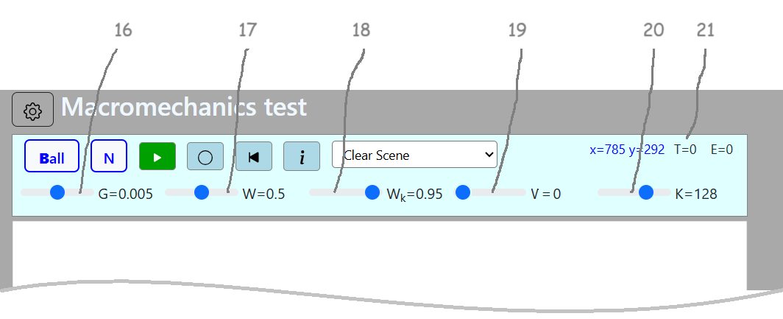

### Управління задачами

Кнопка (5) відкриває сторінку розробника задач. На ній він може додавати, редагувати і видаляти будь-яку зі своїх задач.

Також можна відкривати і приховувати задачі, лише відкриті задачі будуть доступні для вирішення.

Для того, щоб глобальні параметри були доступні при вирішенні задачі, умову задачі треба починати із зірочки.